Пресс-релиз
29 апреля 2020 года

Вопрос о пенсии родителей инвалида
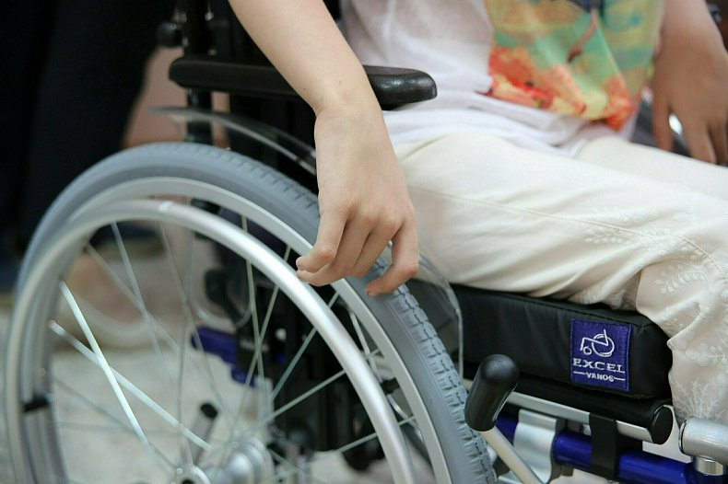
Каким образом осуществляется исчисление размера пенсии родителей инвалида с детства в случае отказа от получения досрочной страховой пенсии одного родителя в пользу другого родителя?
И.В. Федоров
Отвечает начальник отдела назначения и перерасчета пенсий УПФР в Колпинском районе Виктория Созина:
- В соответствии с действующим законодательством одному из родителей инвалида с детства может быть установлена досрочная страховая пенсия. В правоприменительной практике возможны ситуации, при которых один из родителей инвалидов с детства, первым назначивший досрочную страховую пенсию, отказывается от ее получения в пользу другого родителя и переходит на страховую пенсию на общих основаниях.
Требуемый страховой стаж для назначения досрочной пенсии составляет 15 лет для женщин и 20 лет для мужчин. В этой связи при оценке пенсионных прав по состоянию на 1 января 2002 года, которая осуществляется для исчисления размера пенсии, вместо общеустановленных требований к стажу продолжительностью 20 лет для женщин и 25 лет для мужчин к одному из родителей применяются сниженные на 5 лет требования к стажу. При этом сниженные стажевые требования могут учитываться при исчислении размера как долгосрочной страховой пенсии, так и страховой пенсии на общих основаниях (по выбору родителей).
Например, в случае перехода матери инвалида с детства с досрочной пенсии на пенсию на общих основания оценка ее пенсионных прав может быть осуществлена исходя из 15 лет или 20 лет требуемого стажа. В зависимости от указанного выбора родителей оценка пенсионных прав отца инвалида с детства будет осуществлена исходя из 25 лет или 20 лет соответственно.

